**Clasifica imágenes con IA sin ser un experto**

¿Alguna vez te has preguntado cómo dar tus primeros pasos en el emocionante mundo de la inteligencia artificial y el reconocimiento de imágenes? ¡No te preocupes! Este artículo está diseñado para hacer que ese proceso sea fácil y divertido. Ya seas un estudiante curioso o un profesional en busca de nuevas habilidades, te guiaremos de manera amigable a través de los conceptos básicos para empezar a utilizar la inteligencia artificial en el reconocimiento visual. Primero, vamos a familiarizarnos con la IA.

**Definiendo IA**

IA es un término bastante amplio. Usaremos dos comparaciones para ayudarnos a definirlo. Para empezar, pensemos en la forma en la cual obtenemos resultados de los programas que usamos. Cuando se empezaron a crear los programas de computadora, se creaban una serie de instrucciones las cuales entregaban un resultado a partir de ciertos datos. La computadora era la encargada de seguir estas instrucciones, a las cuales llamamos un *programa*. Este proceso lo podemos representar en el siguiente esquema:

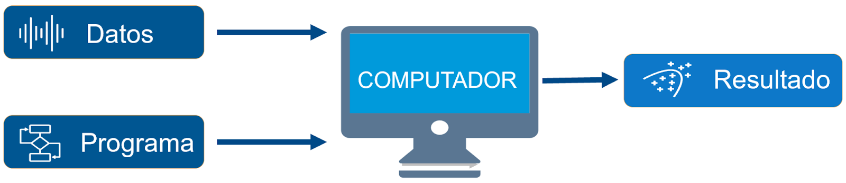

Con la IA, nosotros ya no nos enfocamos en darle las instrucciones a la computadora para que ella las siga. Ahora buscamos que se nos entreguen los pasos que nos van a llevar de los datos iniciales a un resultado. De esta forma podremos usar estos pasos para que la misma computadora realice esta tarea muchas veces. Cuando es la computadora quien nos da las instrucciones o pasos, decimos que tenemos un *modelo.* Así ahorraremos tiempo que podemos dedicar a otras tareas menos repetitivas. Podemos representar esto en el siguiente esquema.

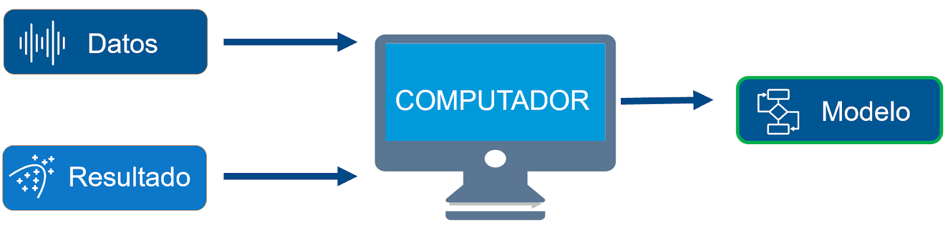

En este caso, vamos valernos de la computadora para generar un modelo el cual va a clasificar imágenes de animales. ¿Cómo vamos a lograr que la computadora sepa cómo crear esos pasos y armar el modelo?

Con frecuencia los humanos aprendemos de los ejemplos. Imaginemos en el caso de distinguir una mascota de otra. ¿Cómo aprende un niño cuándo se trata de un perro o un gato? Él ve gatos y perros muchas veces, tantas que al final identifica los rasgos que los diferencian. Este mismo enfoque se toma muchas veces en IA. Vamos a mostrarle tantos ejemplos a la computadora que ella va a ir ajustando internamente su modelo. A este proceso se le llama entrenamiento.

Esto a su vez genera ciertas preguntas: ¿Cómo vamos a “mostrarle” las imágenes a la computadora? ¿De qué forma va ella a crear el modelo para clasificar las imágenes?

**Viendo con números**

Los humanos captamos información a través de la luz que llega a nuestros ojos. Pero a diferencia de un humano, una computadora no tiene ojos. Luego, ella solo puede recibir información en forma de números. Para solucionar esta diferencia, nosotros le mostramos cada imagen a la computadora a través de tres conjuntos de números para las intensidades de colores rojo, verde, y azul. La computadora entiende que la imagen que nosotros vemos es la combinación de las tres intensidades de colores.

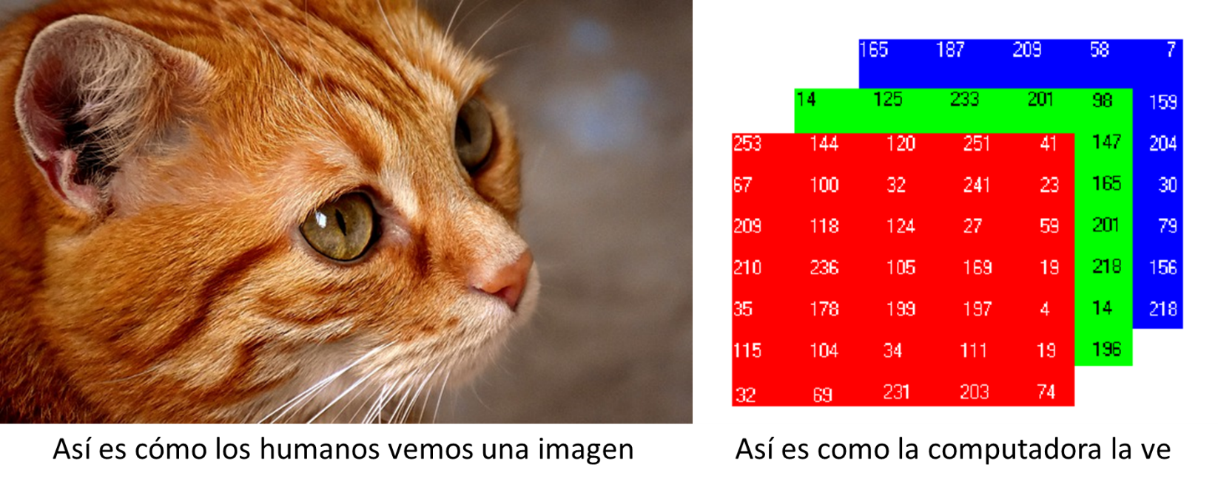

Luego, la computadora procesa estos números a través de una red neuronal. Las redes neuronales tratan de imitar la forma en que las neuronas de un cerebro funcionan en el sentido de que hay muchas conexiones entre cada capa. A medida que le mostramos más y más imágenes a la computadora, ella cambia los números en la red neuronal para que la clasificación sea cada vez mejor.

Ahora que ya sabemos cómo vamos a entrenar nuestro modelo, vamos a hacer la fácil.

**No hay que empezar de cero**

Así es, hay muchos modelos de IA aplicada al reconocimiento de imágenes que ya han sido construidos e implementados. Algunos de estos modelos son gratuitos y pueden ser usados dentro de MATLAB, un entorno de programación pensado con las necesidades de los ingenieros y científicos en mente. Dentro de MATLAB hay interfaces gráficas que nos permiten realizar tareas sin tener que escribir código; solo hay que oprimir botones y seleccionar cosas como en un sistema operativo. Estas interfaces son llamadas *apps.* Vamos a hacer uso de MATLAB y de la app [Deep Network Designer](https://www.mathworks.com/help/deeplearning/ref/deepnetworkdesigner-app.html).

Visualmente las redes neuronales se pueden representar como diagramas de bloques, donde a cada bloque es una capa. Usaremos una red neuronal la cual fue creada por Google y es de uso libre. Para este caso, contamos con un banco de imágenes que ya han sido preparadas para ser usadas.

Para el caso de este blog, puedes acceder a este enlace en el cual están todos los archivos que necesitas para ejecutar este ejemplo en MATLAB. Luego debes ejecutar el archivo “Code.prj”. A continuación, puedes ejecutar el script llamado “Preprocessing.mlx” por partes para así poder reproducir los pasos de este blog en Deep Network Designer.

Con solo modificar tres capas de la red neuronal podemos ajustarla para procesar nuestras imágenes. Estas capas son la primera, la antepenúltima, y la última capa. Deep Network Designer nos permite modificar las capas de forma similar a arrastrar y mover diagramas de bloques.



En este caso, ya tenemos organizadas las carpetas donde están nuestras imágenes. Para realizar el entrenamiento, debemos elegir cuales son los sets de imágenes que se van a usar para el entrenamiento y para evaluar el modelo.



Finalmente, tenemos varias opciones para entrenar nuestra red. El tiempo que tome dependerá de la cantidad de imágenes que usemos y las prestaciones de nuestro equipo. Para este blog se usó un computador portátil de bajas prestaciones En nuestro caso usamos 2000 imágenes divididas en cuatro categorías, por lo cual el entrenamiento fue relativamente corto.

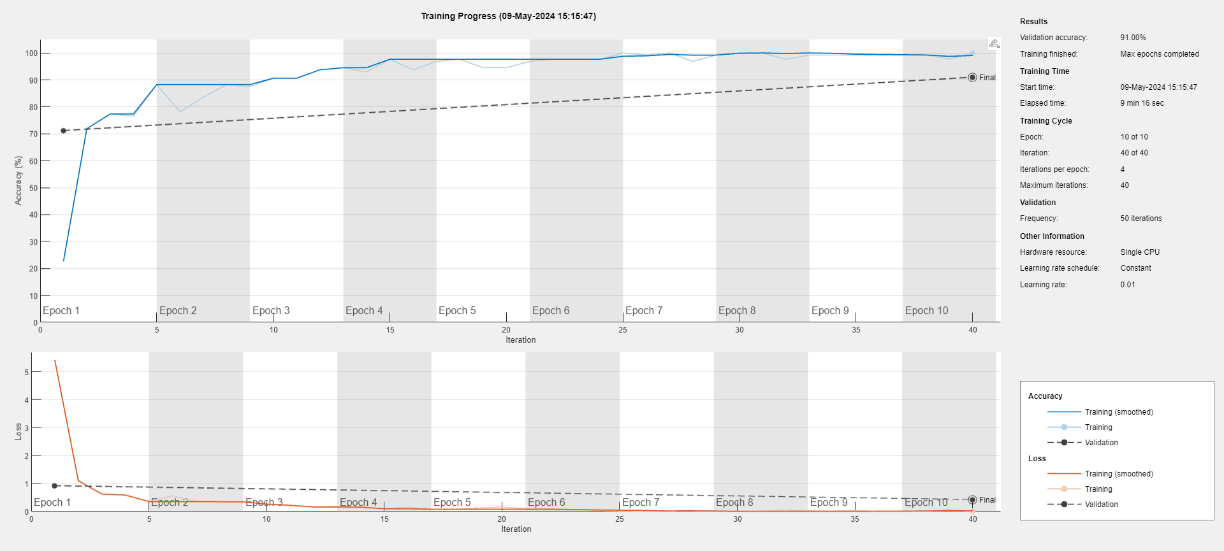

Una vez termine el entrenamiento, tendremos nuestro primer modelo capaz de clasificar gatos y perros.

**Los datos son fundamentales en la IA**

Para entender el alcance de nuestro modelo, supongamos que un niño solo ha visto gatos calvos en su vida. Cuando se encuentre con un gato con pelo, lo más probable es que inicialmente no crea que es un gato. Tendrá que preguntar o le tomará tiempo.

A diferencia de un humano, la IA no puede ir más allá de lo que fue hecha. Si solo es entrenado con gatos calvos, el modelo nos puede dar un error si lo exponemos a un gato con pelo.

Luego, el alcance de nuestro modelo está en gran medida dado por la cantidad y calidad de los datos. La calidad de nuestros resultados va a ser igual o menor a la de nuestros datos. ¿A qué nos referimos cuando hablamos de calidad de los datos? Nuestros datos deben representar los rasgos o características que son importantes para realizar la tarea, a que no tengan elementos distractores, que sean representativos de todos los escenarios para los cuales vamos a usar nuestro modelo, entre otros.

También, esta comparación nos ayuda a entender por qué la IA requiere mantenimiento. Hay datos que cambian con el tiempo, por lo cual los modelos tienen que ser reentrenados periódicamente para asegurarse de que estén afinados a los nuevos datos.

**Empieza hoy de forma gratuita**

[MathWorks](https://www.mathworks.com/?s_tid=gn_logo), la compañía creadora de MATLAB, ofrece [cursos totalmente gratuitos para todos sobre IA y reconocimiento de imagenes.](https://matlabacademy.mathworks.com/#ai) Ya sea que no hayas programado antes o que ya estés familiarizado con la programación, estos cursos son para tí. Están pensados para ser tomados en dos o tres horas, y pueden ser tomados por partes. Además, también puedes ponerte en contacto con los representantes autorizados de MathWorks en Colombia para explorar cómo IA puede ayudarte a acelerar tus proyectos.